15.08.2017
621

На основании статей 8, 41, 43, 45, 46, 56, 57 Градостроительного кодекса Российской Федерации, статей 11, 33 Правил землепользования и застройки города Перми, утвержденных решением Пермской городской Думы от 26 июня 2007 г. № 143, с учетом протокола публичных слушаний от 20 июня 2017 г., заключения о результатах публичных слушаний от 28 июня 2017 г.

администрация города Перми ПОСТАНОВЛЯЕТ:
1. Утвердить прилагаемый проект межевания территории, ограниченной ул.Колхозной 1-й, ул.Сергея Есенина, ул.Маяковского в Дзержинском районе
города Перми (далее – проект межевания территории).
2. Признать утратившим силу постановление администрации города Перми от 16 декабря 2010 г. № 869 «Об утверждении проекта планировки (в части установления красных линий) и проекта межевания территории, ограниченной ул.Доктора Граля, ул.Маяковского, ул.Сергея Есенина, ул.1-й Колхозной, в жилом районе Заостровка Дзержинского района города Перми» в части проекта межевания территории, ограниченной ул.Колхозной 1-й, ул.Сергея Есенина, ул.Маяковского в Дзержинском районе города Перми.
3. Департаменту градостроительства и архитектуры администрации города Перми разместить настоящее постановление в информационной системе обеспечения градостроительной деятельности города Перми.
4. Функциональным и территориальным органам, функциональным подразделениям администрации города Перми в своей деятельности руководствоваться утвержденным проектом межевания территории.
5. Настоящее постановление вступает в силу со дня официального опубликования в печатном средстве массовой информации «Официальный бюллетень органов местного самоуправления муниципального образования город Пермь».
6. Управлению по общим вопросам администрации города Перми обеспечить опубликование настоящего постановления в печатном средстве массовой информации «Официальный бюллетень органов местного самоуправления муниципального образования город Пермь».
7. Контроль за исполнением настоящего постановления возложить
на исполняющего обязанности первого заместителя главы администрации города Перми Агеева В.Г.

Глава города Перми Д.И. Самойлов

УТВЕРЖДЕН
постановлением администрации
города Перми
от 15.08.2017 № 621

ПРОЕКТ МЕЖЕВАНИЯ
территории, ограниченной ул.Колхозной 1-й, ул.Сергея Есенина, ул.Маяковского в Дзержинском районе города Перми

Описание прилагаемых проектных решений

Проектом межевания территории предлагается оставить без изменения границы земельных участков № 8, 9, 12, 13, прошедших государственный кадастровый учет и предоставленных физическим или юридическим лицам.
Уточняются границы и площадь земельных участков № 1, 2, 3, 4, 5, 6, 7, 14 под многоэтажными жилыми домами по ул. Маяковского, 24, 26, 28, 30, 32, 34, 36, ул. Колхозной 1-й, 4, поскольку имеющиеся в государственном кадастре недвижимости сведения недостаточны для определения их прохождения на местности.
Проектом межевания территории предлагается образовать земельный
участок № 10 из земельного участка с кадастровым номером 59:01:4510274:4 и городских земель с учетом фактического расположения объекта капитального строительства.
Площадь ранее предоставленного земельного участка составляла 897 кв.м. Проектом межевания территории площадь земельного участка № 10 составила 1193 кв.м.
Сформирован земельный участок № 11 за счет городских земель под озеленение.
Проектом межевания территории предлагается образовать земельный
участок № 15 из земельного участка с кадастровым номером 59:01:4510619:2
и городских земель с учетом смежных земельных участков и красной линии.
Сформирован земельный участок № 16 за счет городских земель под объекты транспортной инфраструктуры (разворотное кольцо).
Сформирован земельный участок № 17 за счет городских земель под магазин общей площадью не более 1500 кв.м для предоставления на торгах.
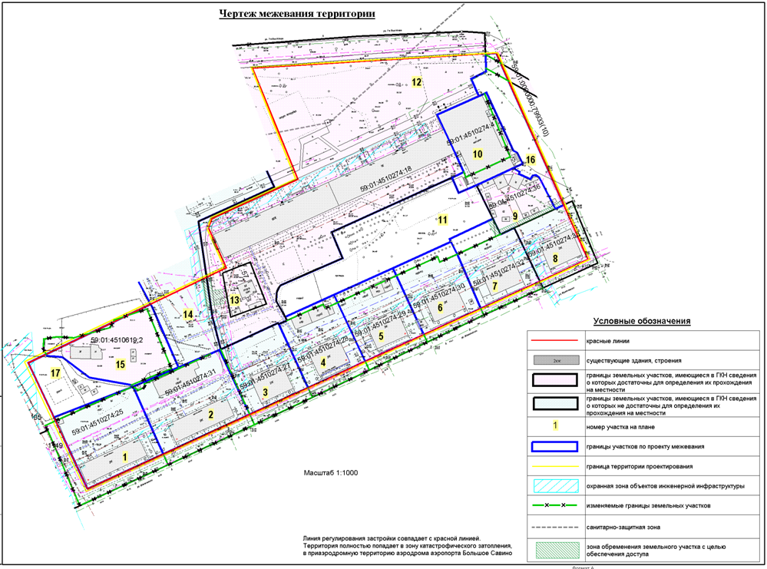
Экспликация образуемых и изменяемых земельных участков

№ | Кадастровый  номер | Адрес земельного участка | Землепользователь | Вид права на земельный  участок | Вид разрешенного использования | Площадь  по  документам, кв.м | Площадь  по  проекту, кв.м | Примечание

1 | 2 | 3 | 4 | 5 | 6 | 7 | 8 | 9
1 | 59:01:4510274:25  стоит на кадастровом учете декларативно | г.Пермь,  Дзержинский район,  ул.Маяковского,  36 | собственники жилых и нежилых помещений | долевая собственность | под многоэтажный  жилой дом | 2182 | 1676 | требуется  уточнение границ
2 | 59:01:4510274:31  стоит на кадастровом учете декларативно | г.Пермь,  Дзержинский район,  ул.Маяковского, 34 | собственники жилых и нежилых помещений | долевая собственность | под многоэтажный  жилой дом | 2053 | 1788 | требуется  уточнение границ
3 | 59:01:4510274:27  стоит на кадастровом учете декларативно | г.Пермь,  Дзержинский район,  ул.Маяковского,  32 | собственники жилых и нежилых помещений | долевая собственность | под многоэтажный  жилой дом | 1368 | 1200 | требуется  уточнение границ
4 | 59:01:4510274:28  стоит на кадастровом учете декларативно | г.Пермь,  Дзержинский район,  ул.Маяковского,  30 | собственники жилых и нежилых помещений | долевая собственность | под многоэтажный  жилой дом | 1294 | 1200 | требуется  уточнение границ
5 | 59:01:4510274:29  стоит на кадастровом учете декларативно | г.Пермь,  Дзержинский район,  ул.Маяковского,  28 | собственники жилых и нежилых помещений | долевая собственность | под многоэтажный  жилой дом | 1242 | 1235 | требуется  уточнение границ
6 | 59:01:4510274:30  стоит на кадастровом учете декларативно | г.Пермь,  Дзержинский район,  ул.Маяковского,  26 | собственники жилых и нежилых помещений | долевая собственность | под многоэтажный  жилой дом | 1180 | 1217 | требуется  уточнение границ
7 | 59:01:4510274:32  стоит на кадастровом учете декларативно | г.Пермь,  Дзержинский район,  ул.Маяковского,  24 | собственники жилых и нежилых помещений | долевая собственность | под многоэтажный  жилой дом | 1110 | 1200 | требуется  уточнение границ
8 | 59:01:4510274:33  стоит на кадастровом учете декларативно | г.Пермь,  Дзержинский район,  ул.Маяковского,  22 | собственники жилых и нежилых помещений | долевая собственность | под многоэтажный  жилой дом | 1082 | 1082 | границы  земельного участка оставлены без изменения
9 | 59:01:4510274:36  соответствует результатам межевания | г.Пермь,  Дзержинский район,  ул.Колхозная  1-я,2а | Матюшев Р.Н.,  Пастухова Е.В.,  Пастухов М.И. | долевая собственность | под два  одноэтажных  здания павильона (лит.А, Б) | 799 | 793 | границы  земельного участка оставлены без изменения
10 | - | г.Пермь,  Дзержинский район,  ул.Колхозная  1-я,2 | Подыряк А.В. | собственность | магазины, торговые комплексы | 897 | 1193 | образован  из земельного участка с кадастровым номером 59:01:4510274:4 и городской земли с учетом фактического расположения объекта капитального строительства
11 | - | г.Пермь,  Дзержинский район,  ул.Колхозная 1-я | - | - | под озеленение | - | 2783 | образован  за счет городской земли
12 | 59:01:4510274:18  соответствует результатам межевания | г.Пермь,  Дзержинский район,  ул.Колхозная  1-я,2 | собственники жилых и нежилых помещений | долевая собственность | под многоэтажный  жилой дом | 12675 +/-24 | 12675 | границы  земельного участка оставлены без изменения
13 | 59:01:4510274:57  соответствует результатам межевания | г.Пермь,  Дзержинский район,  ул.Колхозная  1-я,4а | Мельниченко В.И. | собственность | магазины общей  площадью не более 1500 кв.м | 393 +/-4 | 393 | границы  земельного участка оставлены без изменения
14 | 59:01:4510274:26  стоит на кадастровом учете декларативно | г.Пермь,  Дзержинский район,  ул.Колхозная  1-я,4 | собственники жилых и нежилых помещений | долевая собственность | под многоэтажный  жилой дом | 13414 | 13352 | требуется  уточнение границ
15 | - | г.Пермь,  Дзержинский район,  ул.Колхозная  1-я,1 | Тутукова Л.А. | собственность | вид разрешенного использования проектом межевания территории не устанавливается | 1440 +/-13 | 1502 | образован из земельного участка с кадастровым номером 59:01:4510619:2 и городской земли с учетом смежных земельных участков и красной линии
16 | - | г.Пермь,  Дзержинский район,  ул.Сергея  Есенина | - | - | объекты транспортной инфраструктуры (разворотное кольцо) | - | 931 | образован из земельного участка с кадастровым  номером 59:01:0000000:  79933(10)  и городской земли
17 | - | г.Пермь,  Дзержинский район,  ул.Колхозная 1-я | - | - | магазин общей площадью не более 1500 кв.м  (для предоставления на торгах) | - | 792 | образован за счет городской земли

